[UC0000] Caso de Uso Macro
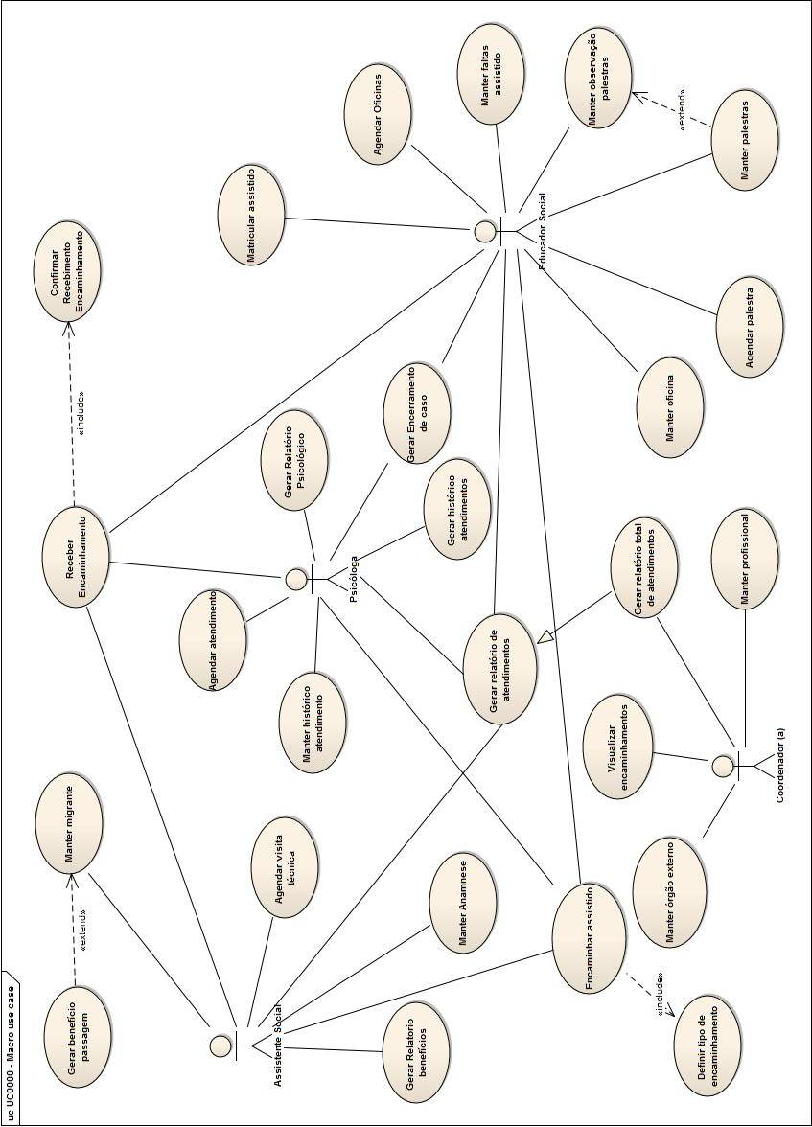
Figura 1. Modelo de caso de uso – Macro use case
Atores: | Assistente Social, Coordenador (a), Psicólogo e o Educador Social
Descrição: | Este caso de uso descreve todas as funcionalidades que o sistema vai oferecer ao CREAS.

